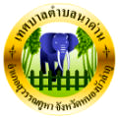

การสำรวจและประเมินความพึงพอใจคุณภาพ การให้บริการประชาชนของเทศบาลตำบลนาด่าน
อำเภอสุวรรณคูหา จังหวัดหนองบัวลำภู
ประจำปี 2563

โดย

สำนักบริการวิชาการ มหาวิทยาลัยมหาสารคาม
ตำบลขามเรียง อำเภอกันทรวิชัย จังหวัดมหาสารคาม
โทร.043-754442 โทรสาร 043-754410-11
www.uniquestmsu.msu.ac.th

